5. разред - музичка култура, 8. недеља

1. час

Драги петаци, ове седмице ћемо се упознати са још једним генијалним композитором, а то је немачки композитор Лудвиг ван Бетовен (1770-1827).
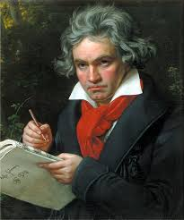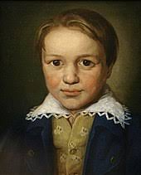 Бетовен као дечак.

Ко је био Лудвиг ван Бетовен?
Рашчупана коса, често намргођен и нерасположен - то је композитор Лудвиг ван Бетовен.
Заједно са Хајдном и Моцартом, Бетовен је представник једне музичке епохе која се назива класицизам, а оставио је велики утицај и на наредну епоху - романтизам.

Бетовен и Моцарт
Занимљиво је и то да је Бетовен први пут срео Моцарта када је имао шеснаест година. Тада му је свирао јер је желео да постане његов ученик. Моцарт је био одушевљен. Окренуо се и присутнима рекао:
''Запамтите овог дечака. Једног дана о њему ће говорити цео свет!''

Губитак слуха
Имао је свега 28 година када је почео да губи слух, али му то није сметало.
Наставио је да ради тако да је нека од својих највећих дела написао тотално глув!

Бетовенова дела
Иза њега је остао велики број дела међу којима се издваја девет симфонија (композиције за симфонијски оркестар), сонате за клавир, сонате за виолину, гудачки квартети и клавирски концерти.
Написао је и једну оперу- Фиделио, а чувена је и његова Миса солеминис (Миса сунцу).

Симфонију број 5 је написао када је почео да глуви. Седео је у својој соби, тужан, размишљајући зашто ли га је обузела зла судбина, зашто глуви… Кад, одједном, његова собарица је покуцала на врата 4 пута, а он је помислио да му то судбина куца на врата. Та четири ударца о врата су га инспирисала да компонује своју Симфонију бр. 5, која се другачије назива “Судбинска”, послушајте:
https://www.youtube.com/watch?v=B7pQytF2nak&t=124s

Симфонију број 9 је написао потпуно глув. У 4. став (део) ове композиције је увео солисте и хор који певају чувену ''Оду радости'', послушајте:
https://www.youtube.com/watch?v=Whn1urlpWvw (премотај на 1,25)

“За Елизу” је клавирска композиција коју је посветио својој ученици:
https://www.youtube.com/watch?v=_mVW8tgGY_w

2. час

Цртани филм о Лудвигу ван Бетовену
У овом цртаном филму о животу Лудвига ван Бетовена сазнаћете многе занимљиве чињенице о његовом одрастању, борби са средином у којој је живео, губиту слуха, његовим животним падовима и успесима.
Филм траје 24 минута, уживајте
https://www.youtube.com/watch?v=d69YHhPQA5o&t=933s

